РОЗА В КРЕСТЕ - ВРЕМЯ УЙДЕТ

Розы - межвременья вырастают на многих
перекрестках времен, но не всякая эпоха
сумеет, не одурманившись ароматом
календарных пестроцветов, не наскочив на
шипы безвремений, - сумеет поселиться в
бутоне вневременности.

Ветры времен слетались стервятниками с десяти сторон. Западный ветер заката. Ветер восточный восхода. Ветер северный мертвого прошлого. Южный ветер нерожденного будущего. Из четырех полустран дули ветры смутных времен. Спускался небесный ветер. Поднимался подземный ветер. Слетались ветры десяти времен посмотреть на умирающий одиннадцатый ветер. Ветер смерча. Время середины. Ветер настоящего. Время человека. Из его груди раскрывалась роза ветров на скрещении клинков времен. Они посмотрели и ушли - каждый в свою сторону. Ветер настоящего выл по кругу и роза кружилась в застывшем вихре. Человек умирал. Лепестки опадали. И только аромат цветка расходился кругами в вечности как расходятся круги на воде от брошенного камня. Ибо он был брошен и никто его не подобрал.

ОГЛАВЛЕНИЕ

РОЗА В КРЕСТЕ | ВРЕМЯ УЙДЁТ
РУКА | БИЛЕТ
ПЕРВЫЕ | ЗВЕРИ
ВЫШИВКА | СХВАТКА
ТАНЕЦ | ВЗМЫЛИ
НОСОРОГ | БАЛАГАН
КОЗЕЛ | ЛЕБЕДИ
Молчащий на языке берёзового ветра | Звуки тех струн – онемевший текст рун
ВАЛЬС | КОНЬ
Я ВЕТЕР | ЛОШАДЬ
АКЦИЯ | КАПКАН
ПЛЕМЯ | БЫКИ
БЫКИ | БАРСЫ
ОЛЕНЬ | ОБЛАКО
ОЛЕНЬ | ЛЕТО
ОЛЕНЬ | СТРЕЛА
ВСАДНИКИ | ПАРАДОКС
МОГИЛЫ | КУРГАН
ВОЛК | ТЕЛЕЦ
ВЕСЕЛО | ОЛЕНЬ
ВСАДНИКИ | МУРАВЕЙ
БЫКИ | ЛАМЫ
АТАКА | ОЛЕНЬ
ОЛЕНЬ | КРЕДО
ТАНЕЦ | ПАРНАС
ОХОТА | УЛЫБКА
НОЧЛЕГ | ВАГОН
ОХОТА | ГЕРАКЛ
ЛЮДИ | ПУСТО
ПОЛЕ | ЛОСЬ
СТАДО | ЛОСЬ
БОГ | ЛОСЬ
ОТДАЙ ДОЛГ | ЛОСЬ ЛОСЬ
ОРЕЛ | ЛОСЬ
ВОЛК | ЛОСЬ
УТВАРЬ | ВЕДЬМА
ФЛЮГЕР | ФЮРЕР
Как создавалась эта книга

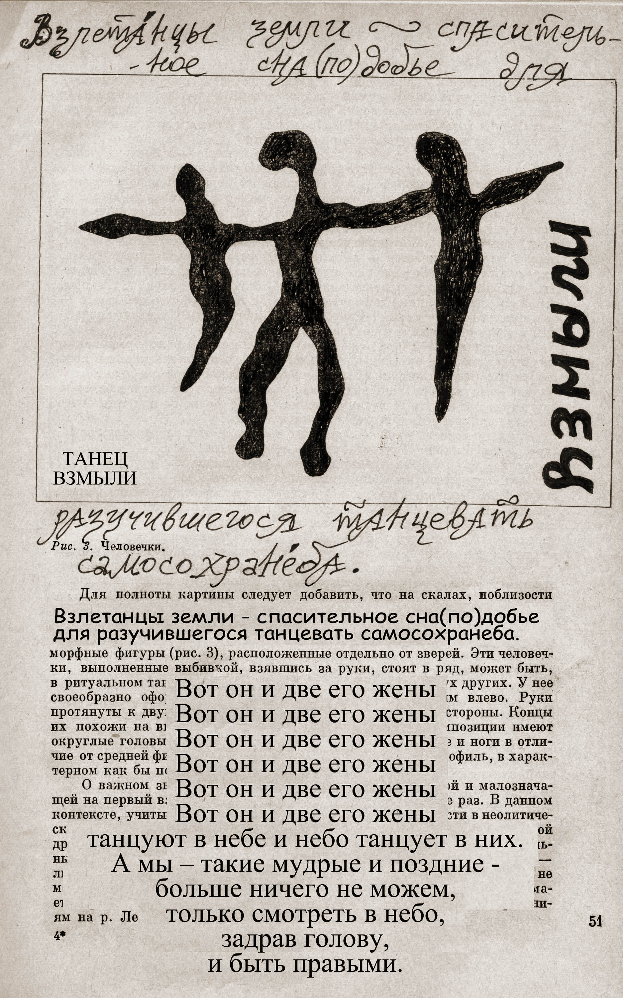

Игорь Бурдонов

КАК СОЗДАВАЛАСЬ ЭТА КНИГА

Книга, которую вы только что прочитали (или пролистали) не совсем обычна. История ее такая.

В каменном веке неизвестные художники рисовали картины на скалах. В наше время археологи нашли эти картины, изучали их и в 1976 году была издана научная книга, иллюстрированная фотографиями наскальных рисунков. В прошлом году эта книга попала в руки Дмитрия Авалиани и Вилли Мельникова. Картинки им понравились и они захотели расписать страницы книги своим текстами. Дмитрий Евгеньевич нарисовал на свободных местах картинок свои листовертни, а Вилли добавил свои строки. Потом эту книгу увидел я. Сначала возникла идея поместить книгу в интернет. Заодно, с согласия других авторов, я решил добавить что-нибудь от себя.

В результате у книги стало три оригинала. Один - типографский, с текстами Авалиани и Мельникова. Другой - виртуальный, в интернете, здесь добавлены мои тексты и анимированы листовертни Дмитрия Евгеньевича - они крутятся сами, не нужно переворачивать монитор вверх ногами. Кроме компьютерного оригинала я сделал на принтере его бумажную копию, естественно с застывшими листовертнями. Получился третий оригинал.

У этой книги два названия. В первом, типографском, оригинале она называется "Первобытное искусство". В компьютере и принтерной копии я позволил себе изменить название. Теперь книга называется - "Первобитное искусство".

Переход от быта к биту можно, конечно, объяснить как переход от реального бытия к виртуальному миру чистой информации, элементарной единицией которого как раз и является бит.

У этой книги два названия. В первом, типографском, оригинале она называется "Первобытное искусство". В компьютере и принтерной копии я позволил себе изменить название. Теперь книга называется - "Первобитное искусство".

Переход от быта к биту можно, конечно, объяснить как переход от реального бытия к виртуальному миру чистой информации, элементарной единицией которого как раз и является бит.
Но есть и более глубокое объяснение.

Тексты Дмитрия Авалиани и Вилли Мельникова не совсем обычны. Говоря об их творчестве, недостаточно применить обычную формулировку: "поэт работает над словом". Потому что для них слово - не элементарная единица текста. Было бы точнее сказать, что они работают внутри слова.

Тексты Вилли, которые представлены в этой книге, - это его, так сказать, русскоязычные тексты. Вообще-то, его тексты написаны на всевозможных, в основном, редких, языках. Здесь же тексты выглядят вроде бы по-русски, но не совсем. Мельников не столько использует слова русского языка, сколько создаёт их по мере надобности. Практически каждая строка содержит и строится на неологизмах, на словах, которые получились в результате скрещивания, совокупления и взаимопревращения нескольких слов.

Он залезает внутрь слова, разбивает его на части, слова обмениваются своими частями. И эта работа, которая по видимости происходит в грамматике, в деривации, морфологии и орфографии, одновременно идёт в семантическом поле языка. Потому что при соединении, разъединении и превращении слов то же самое происходит с их значениями, они обмениваются своей семантикой и рождаются невиданные понятия и немыслимые значения.

Авалиани поместил в книгу листовертни. Листовертень - это слово, которое при повороте бумаги на 180 градусов, тоже читается как слово, но - другое слово. Этим искусством владеет, насколько я знаю, только Дмитрий Евгеньевич. Во всяком случае, здесь он непревзойдённый мастер. Последнее время он стал делать совсем уж невероятные вещи. На Новый Год в моей деревне Липовка он при мне перевернул таким образом одно моё небольшое стихотворение - несколько строк. Переворачиваешь стихотворение - и читаешь другой текст. Но это в сторону.

Что же происходит в листовертне, когда его крутишь? Слово переходит в слово. Значит, второе слово уже было потенциально в первом слове. Его нужно было только увидеть и сделать видимым для всех. Но ведь слово на бумаге или экране монитора состоит из букв. Если смотреть внимательно, то при вращении видно как превращаются буквы. Как буква становится
другой буквой. Как ее черточки и точки, оставаясь неизменными и сохраняя взаимное расположение, вдруг складываются в другую букву, иногда - в две буквы, или, наборот, две буквы становятся одной. Здесь Дмитрий Евгеньевич работает уже не просто внутри слова, но внутри каждой буквы, внутри их черточек и точек.

Так дело доходит и до минимальной единицы информации. До того первозвука, ОУМ, который так любят индусы. До того первознака, Тайцзи - Великикого Предела, который так любят китайцы и который суть единство инь и ян, тьмы и света, мужчины и женщины, нуля и единицы. То есть - до бита. Это то, с чего начинается рождение мира и одновременно - слова о мире. Потому что до этого было только единое, о котором ничего нельзя сказать, ибо оно несказанно. Вместе с рождением бытия рождается и сознание или, если говорить о сознании человека, чуть позже - где-то в конце недели, если верить Библии. Более того, если верить той же Библии, то слово, но не человеческое, а Божественное, было даже раньше мира. "В начале было Слово, и Слово было у Бога, и Слово было Бог" [Иоанн,I,1]. Так что наши авторы здесь опровергают Библию или, если вам так больше нравится, подтверждают и уточняют ее: вначале было даже не слово, даже не буква, а лишь ее черточка - бит. Та сама "Единая Черта Кисти", о которой говорил великий китайский художник и мыслитель Ши Тао.

И совсем не случайно листовертни Авалиани и тексты Мельникова вдохновлены картинами первобытных художников и расположены в книге внутри этих картин. Первобытное искусство - это первое искусство. Не только исторически, но и, так сказать, логически. "Единая черта кисти", лежащая в основе искусства, в первобытных картинах так и выглядит - единой чертой - без позднейших приукрашиваний, усложнений и сокрытий. Не случайно художники всех направлений - от реалистов до абстракционистов - обращались к искусству первых людей как к изначальному и незамутненному источнику. Не случайно это искусство нельзя отнести ни к реалистической, ни к беспредметной живописи. Оно содержит в себе неразделенные черты и того и другого и является источником и того и другого. Именно поэтому это искусство, которое воздействует на зрителя и в XXI веке, а не просто "памятник старины". В этом смысле оно действительно не только первобытное, но и первобитное.

Вот с чем пришлось мне иметь дело, когда я приступил к своей части работы над книгой. Самым сложным мне показалось не нарушить стилевое единство типографского оригинала книги, состоящее из трех внутренне единых частей: пербовытных картин, листовертней Авалиани и текстов Мельникова. Я нашел решение "от проивного" - отказался от попыток добавить еще и четвертый единый стиль.
Я решил писать свои тексты (в основном, это стихи), намеренно не придерживаясь какого-то стиля и какой-то единой формы. Здесь мне помог "научный фон" книги - тот текст изначальной книги "Первобытное искусство", который оставался после размещения наших текстов. Я намеренно сохранил этот фон, дабы придать книге еще и это измерение. Получалось, что мои тексты - даже не четвертый, а пятый элемент. Как известно, для первобытного человека "больше трех" - это "много".Так что я решил добавлять не "элемент", а множественное окружение стилевого ядра книги. Тем самым это ядро помещалось в центр некоей паутины всевозможных, как можно более разнообразных ассоциаций, ниточки которой тянутся ко многочисленным "узелкам" мировой культуры и современности. Конечно, это идеальный замысел, из которого мне удалось, наверное, реализовать лишь малую часть.

Свои тексты я писал как отклик на листовертни Авалиани. Тексты Мельникова, как вполне самодостаточные, менее коммуникабельны. Где-то я старался их учитывать, где-то игнорировал, а один раз даже передразнил.
Среди моих текстов читатель может обнаружить два цикла стихотворений. Это танки про оленя и стихи про лося. Так уж получилось, что в листовертнях Авалиани оказались не единичные, а целые серии слов "ОЛЕНЬ" и "ЛОСЬ". Это, конечно, происходило из первобытных изображений оленя и лося.

Для оленей я выбрал форму японской танки, сразу вспомнив о поразившем меня навсегда анонимном стихотворении из "Манъесю" ("Собрание мириад листьев", VIII в.):

Чтобы во всех концах земли звучали
Оленя крики,
Что зовет жену,
Склонитесь до земли,
Густые рощи хаги!

Хочу отметить, что мои танки выдерживают формальное требование по числу слогов в строке: 5-7-5-7-7, хотя в русском языке это, может быть, не так заметно. Устав от танок, последний листовертень про оленя я завершил текстом "от противного".

Цикл "ЛОСЬ" - это, фактически, цикл вариаций одного и того же стихотворения с меняющимися собеседниками.

Есть и еще несколько поэтических "фокусов". Например, стихотворение на листовертень "ВЕДЬМА-УТВАРЬ" написано в две колонки. Его можно читать двумя способами: сначала первую колонку, а потом - вторую, или обе колонки сразу, считая две параллельные строки в двух колонках за одну строку. Есть пародия на известное детское стихотворение; текст, построенный на обмене частями слов; на прочтении одного слова как двух слов. Впрочем, читатель сам может увидеть, что еще есть.

14 мая 2001

конец

